自然地理环境的差异性
[目标定位] 1.识记自然带的概念、名称与分布规律。2.理解水平地域分异规律与垂直地域分异规律的成因。3.学会分析陆地自然带与世界气候类型的相关性。
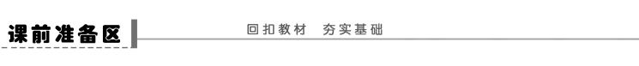
一、地理环境的地域差异
1．表现：地理环境各组成要素及其①________上的差异。
2．成因：不同地域②________、③__________分布的不同状况。
3．自然带的形成 , （带状）
④____位置
,⑤____位置
⑥____状况及其组合
代表性⑦____和⑧____
（带状）
分布
自然带
二、地理环境地域分异规律
1．水平地域分异
影响因素：⑨________,
（1）由赤道到两极 形成基础：⑩________,
的地域分异 分布规律：大致与纬线平行，沿⑪____方向延伸，南北方,
向更替
(2)从沿海向 _影响因素：⑫________,
内陆的地 形成基础：⑬_______
域分异 分布规律：⑭__________
方向延伸，⑮__________方向更替
- 规律：地表景观随⑯______发生有规律的更替现象，⑰________越低，,
垂直地 ⑱ 越高，自然带越丰富,
域分异 成因：主要是山地随海拔的增加，⑲________条件、⑳______状况及其, 组合的垂直变化))
3．非地带性分异规律：主要受○ 、○ 、○_____ 等因素的影响。

【问题思考】
1．在地球表面的自然地理环境中能否找到两个自然状况完全相同的区域？为什么？

2．想一想：是不是任何一个山地都具有垂直地域分异规律？为什么？

3．赤道附近的东非高原为什么会呈现出热带稀树草原景观？

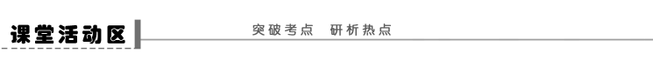
探究点一 水平地域分异规律
某位同学对照“世界陆地自然带分布图”画出了“亚洲自然带分布的理想模式图”(见下图)，以便更好地记忆。读图，完成下列问题。
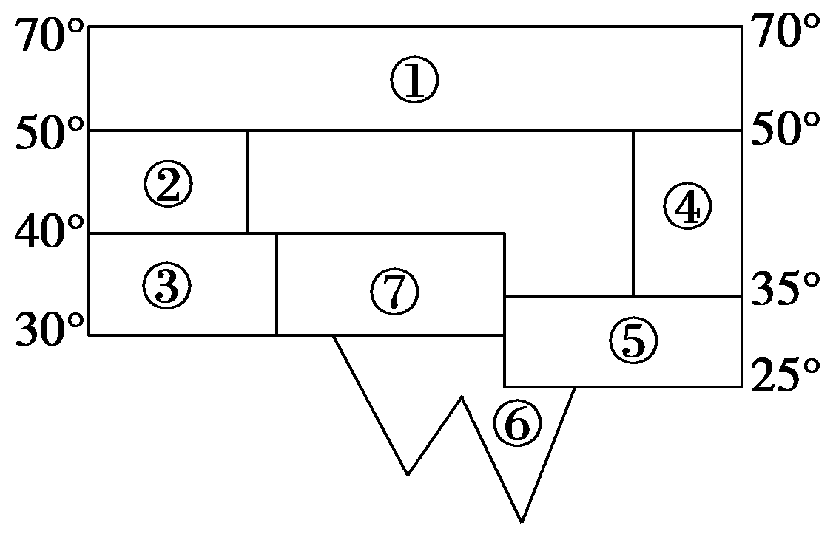
(1)填出图中各自然带名称：①____________________，②____________________，③______________________，④________________，⑤________________。
(2)图内各自然带，其气候类型是世界各大洲中独有的是__________，其雨季形成的原因是________________________________________________________________________。
(3)图示自然带名称相同，而其气候类型不同的数码是__________；自然带名称不同，但气候形成原因相同的数码是______________。
(4)没有画出序号的自然带是______________________和____________，其分布规律是________________________________________________________________________。
(5)在影响自然带的因素中，画此图时没有考虑的因素是
________________________________________________________________________。

【反思归纳】
1．由赤道到两极的地域分异规律：受__________从赤道向两极递减的影响，即以________为基础的地表景观和自然带沿________延伸(东西延伸)，沿着______变化的方向作有规律的更替。
2．从沿海到内陆的地域分异规律：受________从沿海向内陆递减的影响，即以______为基础的地表景观和自然带沿______延伸(南北延伸)，沿着______变化的方向作有规律的更替。
探究点二 垂直地域分异规律
读“甲、乙、丙三地的垂直自然带分布图”，回答下列问题。
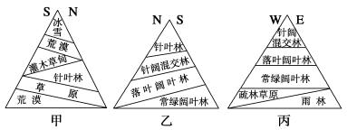
(1)甲、乙、丙三地纬度按由高到低排列顺序是
________________________________________________________________________。
(2)甲地某高度上，北坡为针叶林，南坡为灌木草甸，可能的原因是什么？

(3)甲地雪线南坡高于北坡的原因是什么？

【反思归纳】
山地垂直地域分异的判读方法
1．影响山体垂直自然带谱复杂程度的几个因素：①山体所在纬度——相同高度的山体，纬度越低，自然带谱越______。②山体海拔——纬度相当的山体，海拔越高，自然带谱越______。③山顶、山麓之间相对高度——相对高度越大，自然带谱越______。
2．影响山体垂直自然带分布海拔高度的因素：①山体所在纬度——同类自然带的分布，在低纬的山地海拔____，在高纬的山地海拔____。②坡向——同一山体，同类自然带分布阳坡____、阴坡____。
3．影响雪线高度的因素：①山体所在纬度——纬度低，雪线海拔____；纬度高，雪线海拔____。②坡向——同一山体，阳坡雪线海拔____，阴坡雪线海拔____；迎风坡降水____，雪线海拔____；背风坡降水____，雪线海拔____。
探究点三 非地带性分异规律
读图甲“世界陆地自然带理论分布示意图”，图乙“46°S地形剖面示意图”，回答问题。
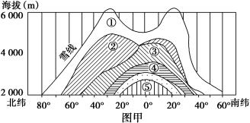
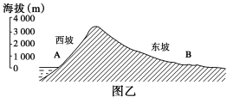
(1)实际中，自然带②在南半球是否有分布？试分析其原因。

(2)图乙中A处的自然带与图甲中的________(填序号)自然带相符；图中B处的自然带名称是________，形成原因是什么？

【反思归纳】
主要非地带性分异现象及原因
实际分布的自然现象 | 形成原因 | 按理想状态的地带性分布
南美大陆西岸3°S～30°S之间狭长的热带荒漠带 | __________阻挡了海洋水汽；受秘鲁寒流的______作用的影响 | 热带雨林带(北)、热带草原带(中)、热带荒漠带(南)
南美大陆南段东侧形成温带荒漠带(巴塔哥尼亚高原沙  漠) | 安第斯山脉阻挡了____气流深入内陆 | 温带草原带(中)、温带落叶阔叶林带(东)
赤道附近的东非高原呈现出热带稀树草原景观 | __________________________，不具备形成热带雨林气候的条件 | 热带雨林带
马达加斯加岛东部、澳大利亚东北部和巴西高原东南的热带雨林带 | 地处东南信风____坡，有来自海洋的暖湿气流；受沿岸暖流________作用的影响 | 热带草原带
南半球缺少苔原带和亚寒带针叶林带 | 南半球相应纬度是____，无______分布 | 寒带苔原带、亚寒带针叶林带
天山、昆仑山山麓的绿洲 | 高山冰雪融水使其______或________丰富 | 温带荒漠带
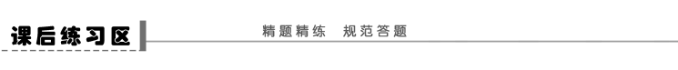
一、选择题
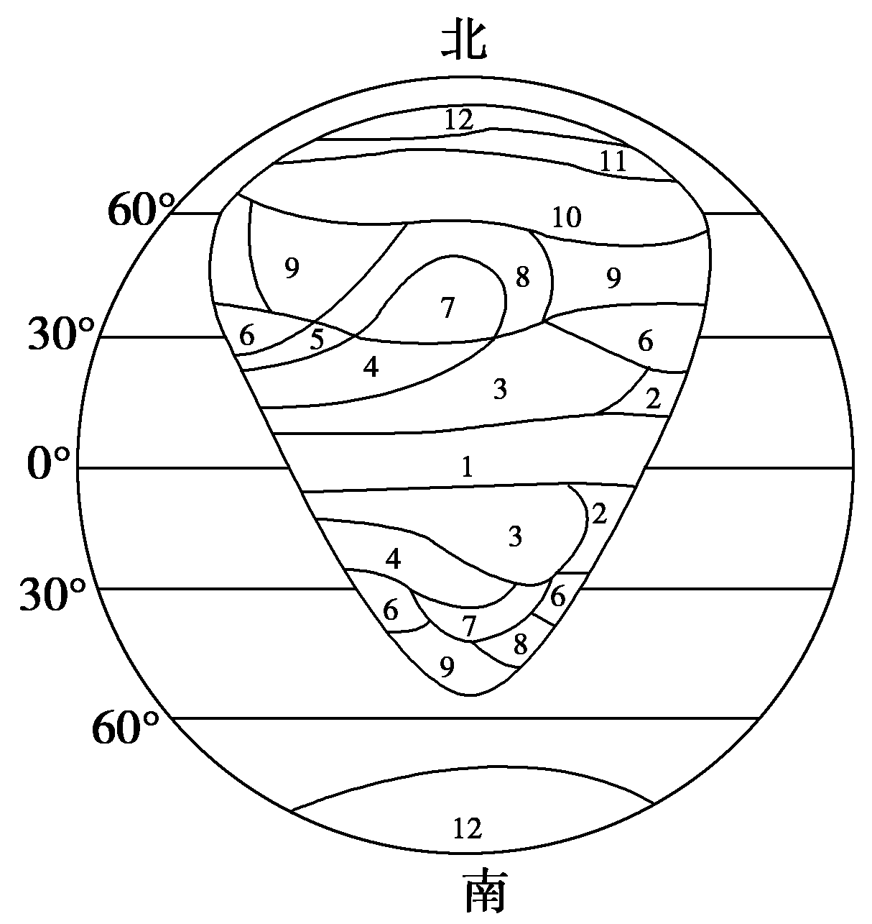
(2011·徐州模拟)读“理想大陆自然带分布示意图”，回答1～3题。
1．造成图中7、8、9自然带差异的主要因素是( )
A．热量 B．水分
C．地形 D．洋流
2．下列地区中，其自然带与图中3自然带相一致的是( )
A．江南丘陵 B．伊朗高原
C．巴西高原 D．撒哈拉沙漠
3．关于图中9自然带的说法，正确的是( )
A．大陆东西两岸气候类型相同
B．大陆东西两岸植被类型相同
C．各处均为常绿阔叶林
D．大陆西岸植被叶质较厚
(2011·盐城模拟)读“北半球陆地自然带分布模式图”及“植物景观照片”，回答4～5题。
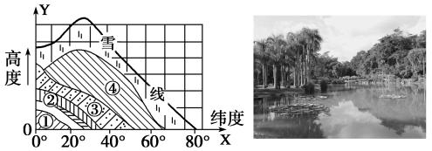
4．对自然带分布规律影响因素的叙述，正确的是( )
A．沿X方向湿度减少 B．沿X方向热量减少
C．沿Y方向湿度增加 D．沿Y方向热量增加
5．照片显示的植物常见于( )
A．① B．② C．③ D．④
(2011·芜湖质检)读下图，回答6～7题。
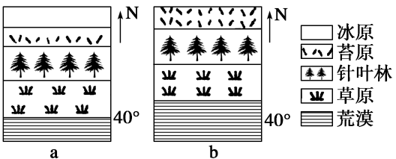
6．a图反映陆地环境的分异规律是( )
A．从赤道到两极的地域分异规律
B．从沿海到内陆的地域分异规律
C．地方性分异规律
D．垂直地域分异规律
7．与a到b的变化直接相关的是( )
A．地震将频繁发生
B．阿尔卑斯山雪线将降低
C．华北地区旱情将加重
D．黄河三角洲将向海洋推进
(2010·海南地理)下图示意“我国某山的东坡和西坡的垂直带谱”。读图完成8～10题。
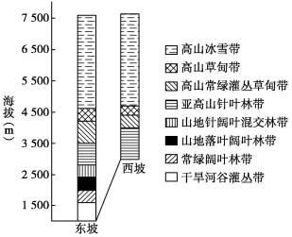
8．该山3 000米以上东西坡各带分布差异反映出同海拔东坡比西坡( )
A．较暖、较湿 B．较凉、较湿
C．较凉、较干 D．较暖、较干
9．干旱河谷灌丛带所在的河谷终年盛行( )
A．干冷北风 B．干热南风
C．上升气流 D．下沉气流
10．该山可能位于( )
A．四川 B．新疆 C．安徽 D．山西
题号 | 1 | 2 | 3 | 4 | 5 | 6 | 7 | 8 | 9 | 10
答案
二、综合题
11．(2009·上海地理)读图文材料，回答问题。
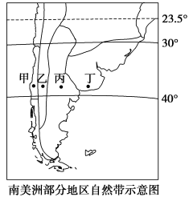
法国作家儒勒·凡尔纳的小说《格兰特船长的儿女》讲述了英国公爵根据漂流瓶提供的不完整信息，乘坐“邓肯号”，率领探险队沿着南纬37°一带，搜救格兰特船长的故事。
(1)“邓肯号”于1864年8月25日离开英国格拉斯哥，经过40多天航行，绕过麦哲伦海峡于10月6日到达智利西海岸的甲地。甲地的气候类型是________气候，所属的自然带是________________带。
(2)探险队在南美大陆进行为期一个月的搜救活动，途经甲、乙、丙和丁四地，遭遇不同的自然灾害。其中受到高山冰雪冻害威胁的是________地；途中遇到干涸盐湖，经受缺水煎熬的是________地。
(3)在图上甲、乙、丙、丁四地区中，垂直地带性最明显的是________地，丙地所处的自然带是______________带，丁地所处的自然带是______________带。从丁地到丙地的自然环境的变化反映了______________的地带性差异。
(4)造成四地地理环境差异的主要自然因素有______、________。
12．读图，回答下列问题。
(1)填出自然带名称：
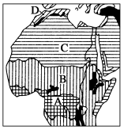
A_______________________________________________________________；
B_______________________________________________________________；
C_______________________________________________________________；
D______________________________________________________________ 。
（2）B→C→D自然带的更替体现了地理环境从________到________的地域分异规律，这种分异规律是以________为基础的。
(3)形成非洲这种地域分异，主要是受________从赤道向两极递减的影响。
(4)图中C自然带直通西海岸的原因是
________________________________________________________________________。
(5)图中赤道穿过的地区东部形成B自然带，西部形成A自然带，试分析其原因。

【练后反思】
考点 | 题号 | 错因
由赤道到两极的地域分异规律
从沿海向内陆的地域分异规律
山地的垂直地域分异规律
非地带性分异规律
答案
课前准备区
①组合 ②物质 ③能量 ④纬度 ⑤海陆 ⑥水热 ⑦植被 ⑧土壤 ⑨太阳辐射 ⑩热量 ⑪东西 ⑫降水 ⑬水分 ⑭平行于海岸 ⑮垂直于海岸 ⑯高度 ⑰纬度 ⑱山体 ⑲水分 ⑳热量 ○海陆分布 ○地形起伏 ○洋流
问题思考
1．不能。因为不同区域物质、能量分布及其组合状况是不同的，地域差异在自然地理环境中是普遍存在的。
2．并不是所有的山地都具有垂直地域分异规律。只有山地达到一定高度，并在一定的纬度范围内，足以引起自然环境及其组成成分的急剧变化以后，才有可能出现。因此山地自然带的发育往往与该山地所处纬度及相对高度有关。
3．东非高原海拔高、气温低、降水少，不具备形成热带雨林的水热条件。
课堂活动区
探究点一
(1)亚寒带针叶林带 温带落叶阔叶林带 亚热带常绿硬叶林带 温带落叶阔叶林带 亚热带常绿阔叶林带
(2)⑥ 夏季盛行从印度洋赤道附近吹来的西南季风，降水丰沛
(3)②④ ④⑤
(4)温带荒漠带 温带草原带 从沿海到内陆的地域分异
(5)地形起伏、洋流、海陆分布
反思归纳
1．太阳辐射 热量 纬线 纬度
2．降水量 水分 经线 经度
探究点二
(1)甲、乙、丙
(2)甲地位于荒漠地区，南坡为向阳坡、背风坡，水分条件差，不具备形成森林的水分条件，北坡为迎风坡，随山势海拔升高，水分凝结，具备了形成森林的水分条件。
(3)甲地位于北半球温带地区，南坡为阳坡，北坡为阴坡，南坡气温较北坡高，故雪线高于北坡。甲地南坡为背风坡，降水量小，北坡为迎风坡，降水量大，故雪线低于南坡。
反思归纳
1．复杂 复杂 复杂
2．高 低 高 低
3．高 低 高 低 多 低 少 高
探究点三
(1)无。该纬度南半球大部分是海洋。
(2)③ 温带荒漠带 位于山地背风坡，气流下沉，降水少。
反思归纳
安第斯山脉 降温减湿 西风 海拔高、气温低、降水少 迎风 增温增湿 海洋 陆地 地表水 地下水
课后练习区
1．B 2.C 3.B [第1题，7、8、9自然带差异符合中纬度从沿海向内陆的地域分异规律，其基础为水分条件。第2题，3自然带为热带草原带，巴西高原由于地势高而形成了热带草原带。第3题，9自然带为温带落叶阔叶林带，在大陆东岸为温带季风气候，在大陆西岸为温带海洋性气候。]
4．B 5.A [第4题，如图可知，X方向为南北方向，主要表现为热量的变化；Y方向为垂直方向，随海拔升高热量减少，湿度变化无明显规律。第5题，照片景观为热带雨林的典型植被。]
6．A 7.C [根据图中有针叶林、苔原植被，可判断a图所示地区不在南半球，南半球没有这两种植被，而非洲大陆的赤道以北地区由于纬度较低也没有这两种植被。a图中自然带东西延伸、南北更替，反映了从赤道到两极的地域分异规律。从a到b的变化说明自然带北移，是因全球气温升高引起的，与此相关的是华北地区蒸发量增大，旱情加重，阿尔卑斯山雪线升高，黄河三角洲逐渐被海水淹没，而地震的发生与此没有直接关系。]
8．B 9.D 10.A [第8题，3 000米以上东西坡各自然带分布都为东坡低于西坡，这说明东坡的温度要低于西坡，而东西两坡的光照条件相同，其温度偏低的原因应与降水多有关。第9题，由于上下温度的差异，在幽深的河谷地带很难形成水平方向的空气运动，而会形成垂直方向的空气运动，因此干旱河谷的空气运动只能由下沉气流形成。第10题，由于该山地东坡底部分布着常绿阔叶林，说明其所处的纬度较低，只有四川和安徽符合条件；且该山地海拔很高(7 500米)，因而只可能位于我国西部的四川省。]
11．(1)地中海 亚热带常绿硬叶林 (2)乙 丙
(3)乙 温带荒漠 温带草原 从沿海到内陆
(4)地形 海陆位置
解析 本题是对世界重点区域的考查，综合性较强。第(1)题，甲地位于30°～40°的大陆西岸，是典型的地中海气候分布区，对应自然带为亚热带常绿硬叶林。第(2)题，高山冰雪灾害应在地势较高的安第斯山脉上(乙地)。丙地位于巴塔哥尼亚沙漠。第(3)题，山地垂直地带性最明显的为海拔最高的乙地。丙、丁为背风坡但丁位于沿海降水稍多于丙，丙地为温带荒漠带，乙地为温带草原带。第(4)题，由以上三题可知导致四地差异的主要自然因素是地形和海陆位置。注意掌握水平地带性和垂直地带性的分异规律、延伸方向、更替方向和形成基础。
12．(1)热带雨林带 热带草原带 热带荒漠带 亚热带常绿硬叶林带
(2)赤道 两极 热量
(3)太阳辐射
(4)受沿岸加那利寒流影响
(5)B自然带的形成受地形影响，地势高，气温低，降水少。A自然带的形成受赤道低
气压的影响，终年高温多雨。区域地理部分

